新日本リプラス 求人動画 絵コンテ 企画004
売らない営業マンの1日(密着)
想定45秒 13カット 縦型9:16 1日密着(時刻テロップ+場面転換)
参考動画
動画名:会社員の1日密着(TikTok)
リンク:https://vt.tiktok.com/ZSgHocvya/
画の作り方
参考動画の該当する秒の画面を、左の列に載せている。画像がない欄は、撮影指示を見て撮る。
※参考画像の文字や人物は、すべて参考動画のものです。新日本リプラスの内容は「内容&セリフ」を見てください。
演者
営業社員1名(未定)。
撮影条件
時刻ごとに場所を変えて撮る。1つの時刻につき2〜3カット(引き・手元・顔)を撮る。動きながら撮るカットを多めにする。
撮影前に揃えるもの
スマホ、ジンバル、ピンマイク。
編集とリアクション
時刻と行動名を画面の真ん中に大きく出す。上に「売らない営業マンの1日」を固定する。ナレーションは本人の声で、話し言葉にする。
通し台本
C-01 テロップ:売らない営業マンの1日
C-01 ナレーション:ぼくの仕事、モノを売りません
C-02 テロップ:出社
C-02 ナレーション:今日は、2件まわります
C-03 テロップ:アポ取り
C-03 ナレーション:「パレット、余ってませんか?」って電話します
C-04 テロップ:移動
C-04 ナレーション:お客さん先へは、直行直帰も多いです
C-05 テロップ:現物確認
C-05 ナレーション:種類と数と状態を見て、買い取る値段を考えます
C-06 ナレーション:相手は、物流センター長さんや工場長さん
C-06 ナレーション:お金を払う側なので、話を聞いてもらいやすいです(仮案)
C-07 テロップ:昼食
C-07 ナレーション:お昼は外で(仮案)
C-08 テロップ:見積作成
C-08 ナレーション:買取の見積を作ります
C-09 テロップ:成約
C-09 ナレーション:決まったら、ここから定期的に回収に行きます
C-09 テロップ:このお客さんが、ずっと続く
C-10 ナレーション:回収はドライバーチームの仕事。ぼくは次の商談へ
C-11 テロップ:報告
C-11 ナレーション:先輩に報告。別の拠点も紹介してもらえそう(仮案)
C-12 テロップ:退社
C-12 ナレーション:土日祝は休み。年間休日123日です
C-13 売らない営業、やってみませんか?
要確認事項(仮案)
・撮影する拠点と日時。工場の中で映してよい範囲。
・出演する社員の方と、顔出しの同意。
・取引先の社名・ロゴ・荷物の中身が映らないようにする。
・時刻は撮影日の実際の動きに合わせて差し替える(下は仮案)。
・訪問先を撮れない場合は、社用車の中や工場のパレット置き場で代える。
企画004 売らない営業マンの1日(密着) C-01〜C-03
画面/絵 | 内容&セリフ | 時間
C-01  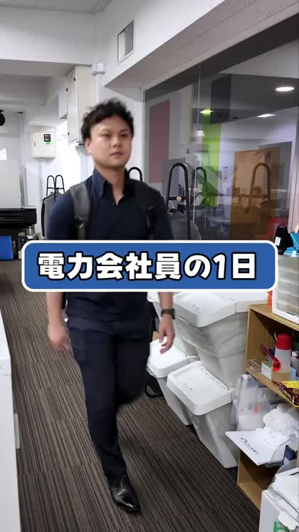 | ① 撮影指示  場所:本社の前  社員が歩いてビルに入る。後ろから追う。  参考動画 0:00  ② セリフ/テロップ  テロップ:売らない営業マンの1日  ナレーション:ぼくの仕事、モノを売りません | 2 秒  0:00  〜0:02  累計  0:02
C-02  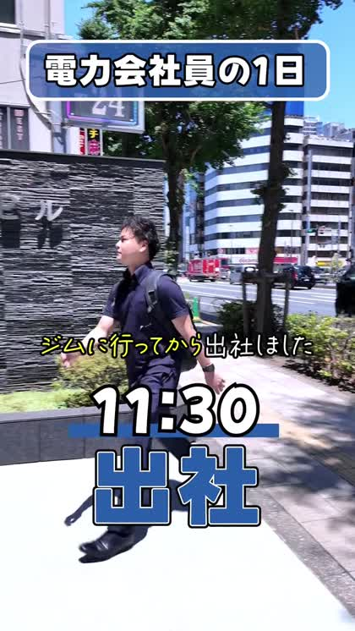 | ① 撮影指示  場所:本社の中  席に着いて、PCを開く。  参考動画 0:02  ② セリフ/テロップ  時刻(小):9:00  テロップ:出社  ナレーション:今日は、2件まわります | 3 秒  0:02  〜0:05  累計  0:05
C-03  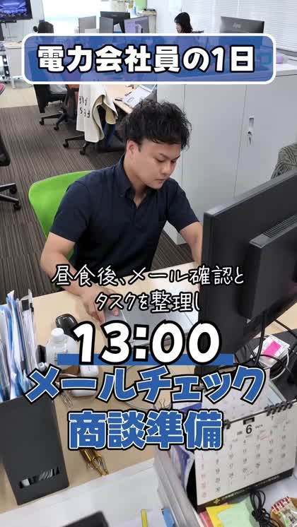 | ① 撮影指示  場所:本社の中  電話をかけている。  参考動画 0:12  ② セリフ/テロップ  時刻(小):9:30  テロップ:アポ取り  ナレーション:「パレット、余ってませんか?」って電話します | 4 秒  0:05  〜0:09  累計  0:09
企画004 売らない営業マンの1日(密着) C-04〜C-06
画面/絵 | 内容&セリフ | 時間
C-04 | ① 撮影指示  場所:社用車  車に乗りこむ。  参考動画 0:02  ② セリフ/テロップ  時刻(小):10:30  テロップ:移動  ナレーション:お客さん先へは、直行直帰も多いです | 3 秒  0:09  〜0:12  累計  0:12
C-05  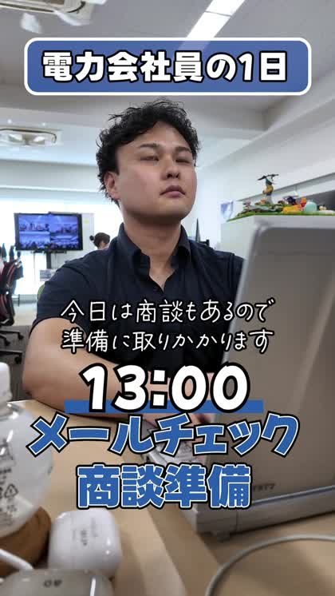 | ① 撮影指示  場所:訪問先の倉庫(仮案)  パレットの山を見て、数をメモする。  参考動画 0:18  ② セリフ/テロップ  時刻(小):11:00  テロップ:現物確認  ナレーション:種類と数と状態を見て、買い取る値段を考えます | 4 秒  0:12  〜0:16  累計  0:16
C-06  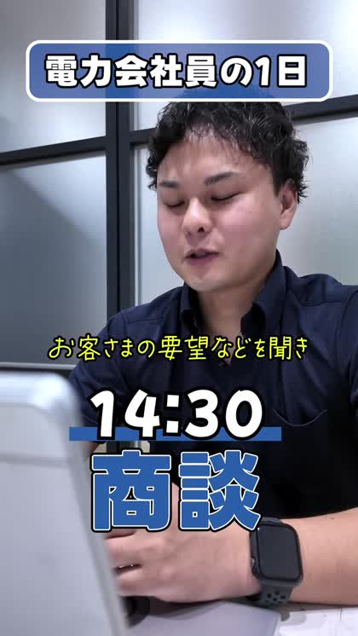 | ① 撮影指示  場所:訪問先の倉庫(仮案)  担当者と話す。相手の顔は映さない。  参考動画 0:22  ② セリフ/テロップ  ナレーション:相手は、物流センター長さんや工場長さん  ナレーション:お金を払う側なので、話を聞いてもらいやすいです(仮案) | 4 秒  0:16  〜0:20  累計  0:20
企画004 売らない営業マンの1日(密着) C-07〜C-09
画面/絵 | 内容&セリフ | 時間
C-07  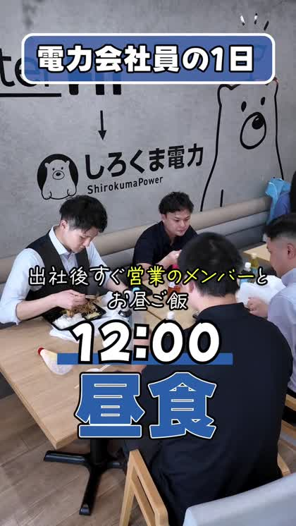 | ① 撮影指示  場所:飲食店(昼)  昼ごはんを食べる。  参考動画 0:06  ② セリフ/テロップ  時刻(小):12:30  テロップ:昼食  ナレーション:お昼は外で(仮案) | 3 秒  0:20  〜0:23  累計  0:23
C-08  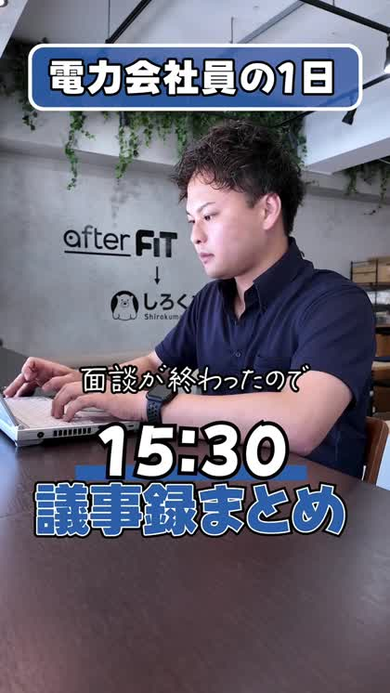 | ① 撮影指示  場所:社用車の中(停車中)  PCで見積を作る。  参考動画 0:26  ② セリフ/テロップ  時刻(小):14:00  テロップ:見積作成  ナレーション:買取の見積を作ります | 4 秒  0:23  〜0:27  累計  0:27
C-09  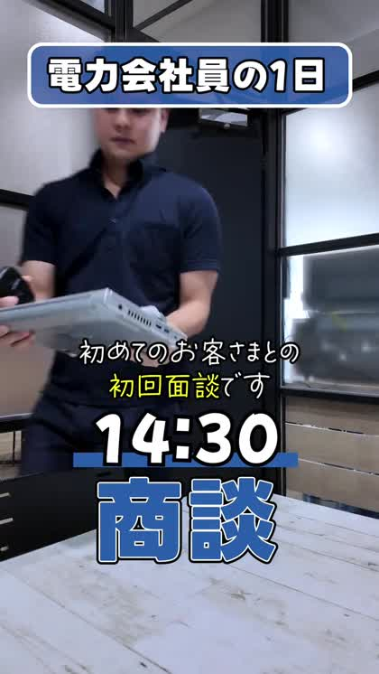 | ① 撮影指示  場所:訪問先(仮案)  見積を渡して、握手する。  参考動画 0:20  ② セリフ/テロップ  時刻(小):15:00  テロップ:成約  ナレーション:決まったら、ここから定期的に回収に行きます  テロップ:このお客さんが、ずっと続く | 4 秒  0:27  〜0:31  累計  0:31
企画004 売らない営業マンの1日(密着) C-10〜C-12
画面/絵 | 内容&セリフ | 時間
C-10  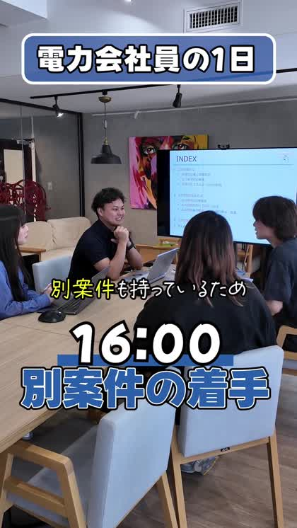 | ① 撮影指示  場所:工場  回収のトラックが入ってくる。  参考動画 0:30  ② セリフ/テロップ  ナレーション:回収はドライバーチームの仕事。ぼくは次の商談へ | 3 秒  0:31  〜0:34  累計  0:34
C-11  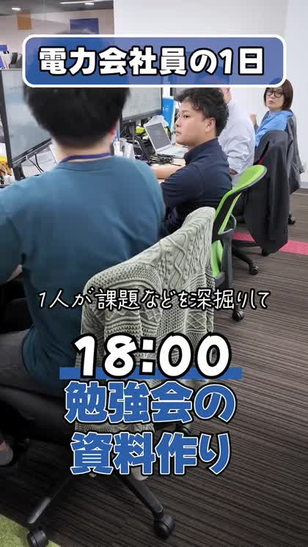 | ① 撮影指示  場所:本社の中  先輩と話して笑う。  参考動画 0:40  ② セリフ/テロップ  時刻(小):17:00  テロップ:報告  ナレーション:先輩に報告。別の拠点も紹介してもらえそう(仮案) | 4 秒  0:34  〜0:38  累計  0:38
C-12  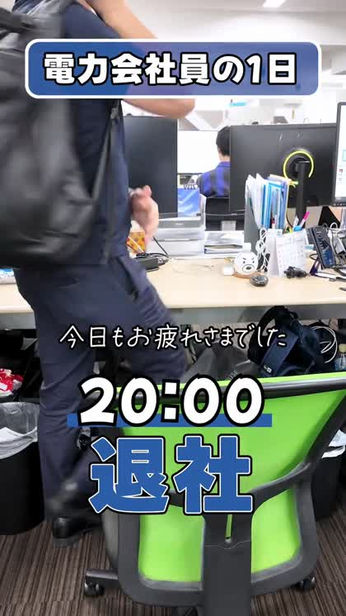 | ① 撮影指示  場所:本社の中  PCを閉じる。  参考動画 0:52  ② セリフ/テロップ  時刻(小):18:00  テロップ:退社  ナレーション:土日祝は休み。年間休日123日です | 3 秒  0:38  〜0:41  累計  0:41
企画004 売らない営業マンの1日(密着) C-13〜C-13
画面/絵 | 内容&セリフ | 時間
C-13  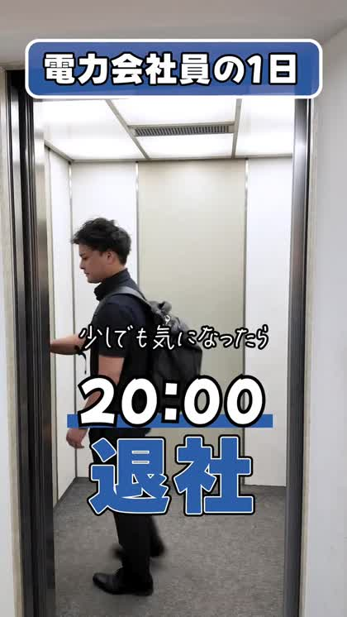 | ① 撮影指示  場所:ビルのエレベーター  カメラに手を振る。  参考動画 0:56  ② セリフ/テロップ  セリフ:売らない営業、やってみませんか? | 4 秒  0:41  〜0:45  累計  0:45

